Наименование детского сада
ГККП «Ясли-сад №117 с.Павлодарское» отдела образования города Павлодара акимата города Павлодара

Ф.И.О
Сытник Светлана Викторовна
Должность
Воспитатель
Стаж работы
2,6 лет
Категория
Без категории
Тема
Заучивание наизусть стихотворения М. Алимбаева «Сосульки»
Возрастная группа
Средняя «Б»

Образовательные области: «Коммуникация»
Раздел: Художественная литература.
Тема: Заучивание наизусть стихотворения М. Алимбаева «Сосульки».
Цель: Заучить наизусть стихотворение.
Программные задачи:
Обучающие
Продолжать знакомить детей с произведениями казахских детских поэтов.
Заучивать стихотворения через игровые технологии с помощью опорных схем.
Закрепить знания детей об особенностях неживой природы - о свойствах воды, снега; продолжать знакомить детей с загадками.
Закрепить знакомые слова и словосочетания по содержанию текста на казахском языке
Развивающие
Развивать память, мышление, учить детей анализировать и рассуждать.
Воспитательные
Воспитывать любовь к природе, умение слушать друг друга.
Оборудование и материалы: хрестоматия, звуковое письмо, мяч, игрушка божья коровка, опорные схемы стихотворения.
Словарная работа: карниз, на полпути.
Билингвальный компонент: мұз - лед, қол - рука, жер – земля.

Ход занятия
На экране появляется картинка с изображением «Красавицы Божьей Коровки»
- Ребята кто это? Что вы ассоциируете с этим персонажем?
(ответы детей: это «Красавица Божья Коровка», она приходит к нам на занятия и приносит нам стихотворения.)

- Правильно, молодцы. Сегодня к нам в гости пришло стихотворение, которое принесла «Красавица Божья Коровка», а еще она принесла нам волшебное (звуковое) письмо.
- Ребята, скажите, а кто пишет стихи?
(ответы детей)
-Давайте посмотри, что в письме, которое прислала нам «Красавица Божья Коровка»!
Воспитатель включает звуковое письмо, в котором рассказывается о поэте, его творчестве, показывает портрет Музафара Алимбаева.
Вот мы сегодня познакомимся с вами со стихотворением М. Алимбаева, а название этого стихотворения вы узнаете, если отгадаете мою загадку:
У нас под крышей белый гвоздь весит,
Солнце взойдет гвоздь упадет.
(дети отгадывают загадку)
-Молодцы! Вы правильно отгадали загадку.
-Воспитатель предлагает детям послушать стихотворение М. Алимбаева «Сосульки».
Игра «Ты мне – я тебе» (с мячом)
Цель: закреплять умения, четко отвечать на вопросы по содержанию стихотворения
- Какое настроение было у автора, когда он писал свое стихотворение?
-Как вы думаете чья рука поймала капельку?
-Какая рука у Деда Мороза, вспомните, каким словом описывает ее поэт?
-Как вы думаете, долго ли смогут сохранить дети подарки Деда Мороза?
-Что нужно сделать, чтобы сосульки сохранились на долго?
Словарная работа: карниз, на полпути.

Физминутка: «Шаловливые сосульки»
Шаловливые сосульки
Сели на карниз
Шаловливые сосульки
Посмотрели вниз
Посмотрели, чем заняться!
Стали каплями кидаться
Две сосульки вниз смотрели
И на солнышке звенели
Кап-кап, дзинь-дзинь
Кап-кап, дзинь-дзинь
И на солнышке звенели
И … растаяли.

Воспитатель читает еще раз стихотворение «Сосульки», используя опорные схемы.
Затем 2-3 ребенка рассказывают стихотворение у доски, используя опорные схемы.

Игра «Артисты»
( Текст читается от кого – либо образа (от сосульки), например как эти строчки может прочесть сама сосулька? Желающие надевают блестящий колпачок, который символизирует образ сосульки)

Итог занятия:
Игра « Передай стишок» (дети поочередно передают божью Коровку, при этом последовательно проговаривая строки из стихотворения).

Приложение 1
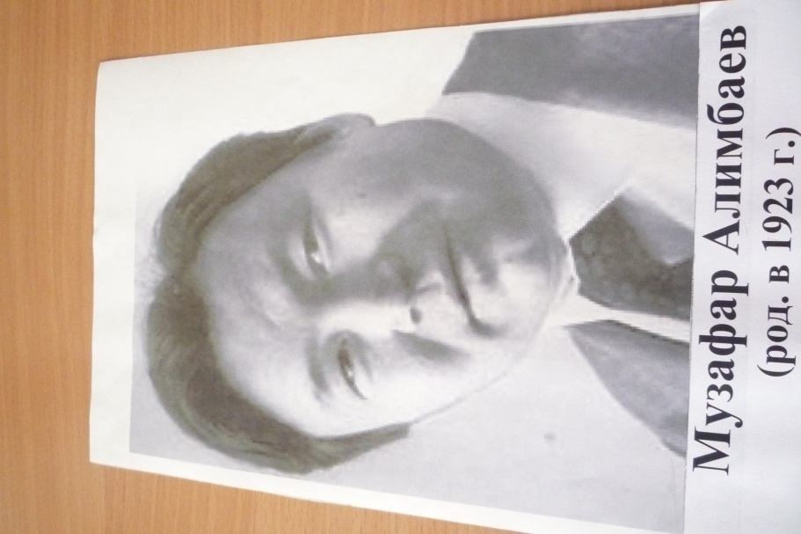

Приложение 2
Опорные схемы к стихотворению М. Алимбаева «Сосульки»
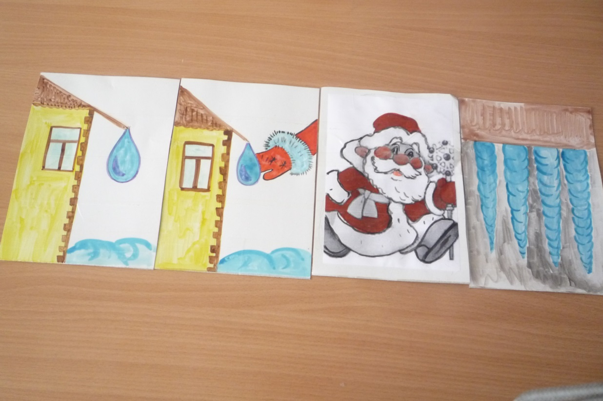

Приложение 3
Игра « Артист»
